Беларускі дзяржаўны тэхналагічны ўніверсітэт

Факультэт інфармацыйных тэхналогій

Кафедра праграмнай інжэнерыі

 Лабараторная работа 6

Па дысцыпліне «Асновы алгарытмізацыі і праграмавання»

На тэму «Цыклічныя праграмы»

Выканала:

Студэнтка 1 курса 6 группы

Лускіна Вольга Аляксандраўна

Выкладчык: асс. Андронава М.В.

2023, Минск

Варыянт 11



1.

#include <iostream> // Падключэнне бібліятэкі для працы з уводам /вывадам дадзеных на экран

#include <Windows.h> // Падключэнне бібліятэкі загалоўкавых файлаў

using namespace std; // Выкарыстанне стандартнага прастору імёнаў (замяняе аператар std::)

void main() { // Пачатак кода праграмы

SetConsoleCP(1251);

SetConsoleOutputCP(1251); // Падключэнне беларускага алфавіту

double a = -1.4, m = 16, j, w, r; // Аб'ява зменных a,m, j, w і r

for (int i = 0; i < 3; i++) { // Цыкл у 3 выкананні для ўводу 3 розных значэнняў для j

cout << "Увядзіце лік j: "; cin >> j; // Увод карыстральнікам значэння j

w = tan(a / 3) + exp(a / m);

r = 0.9 \* sqrt(w + j) + abs(pow(a, 2) - 1); // Вылічэнне значэнняў выразаў і памяшчэнне выніка ў зменную

cout << w << " " << r << endl; // Вывад значэнняў вылічаных выразаў

}

}

w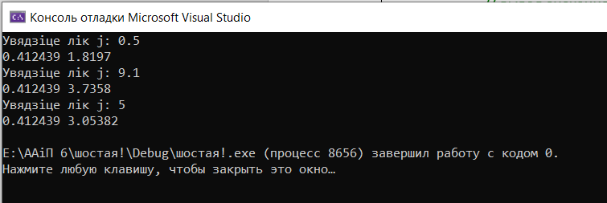

2.

#include <iostream> // Падключэнне бібліятэкі для працы з уводам /вывадам дадзеных на экран

#include <Windows.h> // Падключэнне бібліятэкі загалоўкавых файлаў

using namespace std;// Выкарыстанне стандартнага прастору імёнаў (замяняе аператар std::)

void main() { // Пачатак кода праграмы

SetConsoleCP(1251);

SetConsoleOutputCP(1251); // Падключэнне беларускага алфавіту

double a = -1.4, m = 16, j = 1.8, w, r; // Аб'ява зменных a,m, j, w і r

do { // Выкарыстанне цыкла для падліку з рознымі значэннямі j ад 1.8 да 3 з крокам 0.2

w = tan(a / 3) + exp(a / m);

r = 0.9 \* sqrt(w + j) + abs(pow(a, 2) - 1);

cout << w << " " << r << endl; // Вывад значэнняў вылічаных выразаў

j += 0.2;

} while (j < 3.2);

}

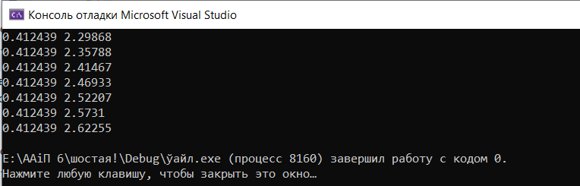

3.

#include <iostream> // Падключэнне бібліятэкі для працы з уводам /вывадам дадзеных на экран

#include <Windows.h> // Падключэнне бібліятэкі загалоўкавых файлаў

using namespace std;// Выкарыстанне стандартнага прастору імёнаў (замяняе аператар std::)

int main() { // Пачатак кода праграмы

SetConsoleCP(1251);

SetConsoleOutputCP(1251); // Падключэнне беларускага алфавіту

double a, m = 16, j = 0.1, w, r; // Аб'ява зменных a,m, j, w і r

while (j < 0.4) { // Выкарыстоўванне цыкла while для змены значэння j з крокам 0.1

for (int i = 0; i < 3; i++) { // Выкарыстоўванне ўкладзенага цыкла for для ўводу значэнняў а з клавіятуры для кожнага значэння j па 3

cout << "Увядзіце a " << endl; // Увод карыстральнікам значэння a cin >> a;

w = tan(a / 3) + exp(a / m);

r = 0.9 \* sqrt(w + j) + abs(pow(a, 2) - 1);

cout << w << " " << r << endl; // Вывад значэнняў вылічаных выразаў

}

j += 0.1;

}

}

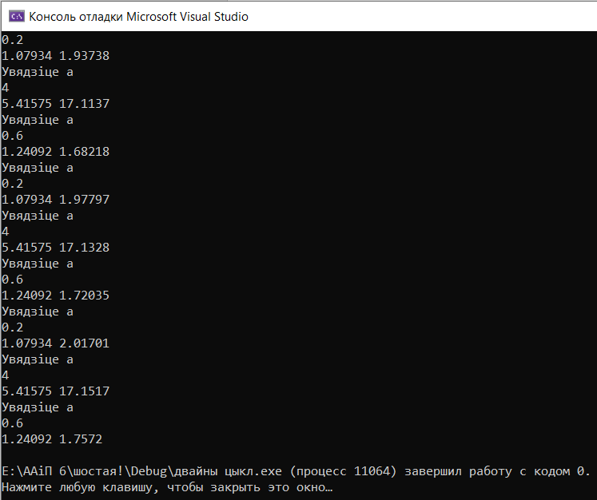

Дадатковыя заданні:

1.



#include <iostream> // Падключэнне бібліятэкі для працы з уводам /вывадам дадзеных на экран

#include <Windows.h> // Падключэнне бібліятэкі загалоўкавых файлаў

using namespace std;// Выкарыстанне стандартнага прастору імёнаў (замяняе аператар std::)

void main() { // Пачатак кода праграмы

SetConsoleCP(1251);

SetConsoleOutputCP(1251); // Падключэнне беларускага алфавіту

double p, q, n = 0, l;

cout << "Увядзіце выручку ў першы дзень(тыс. руб.): " << endl;

cin >> p; // Увод карыстральнікам значэння p

cout << "Увядзіце мэтавую выручку(тыс. руб.): " << endl;

cin >> q; // Увод карыстральнікам значэння q

l = p;

while (p < q) { // Цыкл, які будзе выконвацца, пакуль бягучая выручка p меншая за мэтавую выручку q

p = p \* 1.03;

n += 1;

}

cout << "Выручка будзе " << p << " тыс.рублёў" << endl;

cout << "Гэта будзе на " << n << " дзень" << endl; // Вывад значэнняў вылічаных выразаў

}

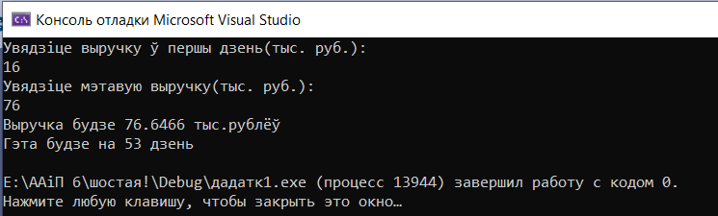

2.



#include <iostream> // Падключэнне бібліятэкі для працы з уводам /вывадам дадзеных на экран

#include <Windows.h> // Падключэнне бібліятэкі загалоўкавых файлаў

using namespace std;// Выкарыстанне стандартнага прастору імёнаў (замяняе аператар std::)

int main() { // Пачатак кода праграмы

SetConsoleCP(1251);

SetConsoleOutputCP(1251); // Падключэнне беларускага алфавіту

int n; // Колькасць гадоў

double p, q, sum = 0; // Аб'ява зменных p, q. Зменнай sum прысвойваем значэнне 0.

cout << "Колькасць гадоў = "; cin >> n; // Увод карыстральнікам значэння n

cout << "Працэнт амартызацыі = "; cin >> p; // Увод карыстральнікам значэння p

for (int i = 1; i < (n + 1); i++) // Цыкл у n выкананняў для ўводу розных значэнняў для і

{

cout << "Год " << i; // Увод карыстральнікам значэння i

cout << " Увядзіце кошт абсталявання ў гэты год = "; cin >> q; // Увод карыстральнікам значэння n

q = q \* pow((1 - (p / 100)), (n + 1 - i));

sum = sum + q; // Падлічвааем кошт абсталявання за кожны год

}

cout << "Агульны кошт абсталявання = " << sum; // Вывад значэнняў вылічаных выразаў

}

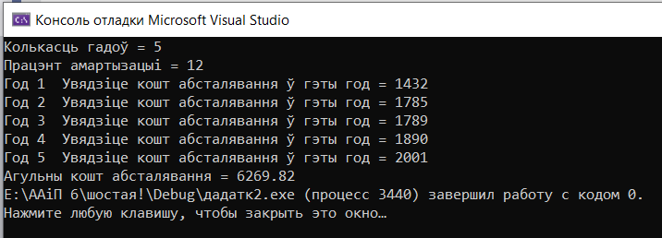

3. 

#include <iostream> // Падключэнне бібліятэкі для працы з уводам /вывадам дадзеных на экран

#include <Windows.h> // Падключэнне бібліятэкі загалоўкавых файлаў

using namespace std; // Выкарыстанне стандартнага прастору імёнаў (замяняе аператар std::)

int main() { // Пачатак кода праграмы

SetConsoleCP(1251);

SetConsoleOutputCP(1251); // Падключэнне беларускага алфавіту

long long int a, b, c = 1, d = 0; // Аб'ява зменных a, b. Зменнай d прысвойваем значэнне 0

cin >> a; // Увод карыстральнікам значэння a

while (a != 0) { // Цыкл выконваецца пакуль а≠0

b = a % 10;

if (b != 3 and b != 6) { // Калі лічба не 6 і не 3

d += (b \* c); // Павелічэнне значэння d на памнажэнне лічбы b і бягучага значэння c

c \*= 10; // Павелічэнне значэння с у 10 разоў

}

a /= 10; // Выдаленне апошняй лічбы ліку a

}

cout << d; // Вывад значэння d

}

